ЗМІСТ

[Перелік позначень та скорочень 4](#_Toc352389469)

[Вступ 5](#_Toc352389470)

[1 Аналіз проблем. Постановка задачі дослідження 6](#_Toc352389471)

[1.1 Сучасний стан проблеми прогнозування 6](#_Toc352389472)

[1.2 Опис предметної області 15](#_Toc352389473)

[1.2.1 Системи керування контентом 15](#_Toc352389474)

[1.2.2 Архітектура Prestashop 17](#_Toc352389475)

[1.2.3 Архітектура та принципи роботи модулів Prestashop 18](#_Toc352389476)

[1.3 Постановка задачі 18](#_Toc352389477)

[1.4 Огляд засобів для побудови графіків 19](#_Toc352389478)

[1.5 Порівняльна характеристика оглянутих продуктів 24](#_Toc352389479)

[1.6 Завдання на розробку модуля 26](#_Toc352389480)

[1.6.1 Функціональні вимоги до ПЗ 26](#_Toc352389481)

[1.6.2 Нефункціональні вимоги до ПЗ 27](#_Toc352389482)

[2 Математичне забезпечення для задачі прогнозування продажів 29](#_Toc352389483)

[2.1 Огляд основних методів математичної статистики 29](#_Toc352389484)

[2.1.1 Метод Монте-Карло 29](#_Toc352389485)

[2.1.2 Метод кореляційно-регресійного аналізу 29](#_Toc352389486)

[2.1.3 Метод експоненціального згладжування 30](#_Toc352389487)

[2.1.4Двухпараметрична модель Хольта 31](#_Toc352389488)

[2.2 Огляд методів Data Mining 32](#_Toc352389489)

[2.2.1 Нейронні мережі 32](#_Toc352389490)

[2.2.2 Дерева рішень 33](#_Toc352389491)

[3 Проектування Програмного забезпечення 37](#_Toc352389492)

[3.1 Діаграма варіантів використання 37](#_Toc352389493)

[3.2 Діаграма класів 37](#_Toc352389494)

[3.3 Алгоритмічне забезпечення 38](#_Toc352389495)

[3.3.1 Діаграма діяльності методу прогнозування 38](#_Toc352389496)

[4 Розробка програмного модулю 40](#_Toc352389497)

[4.1 Опис обраних технічних засобів 40](#_Toc352389498)

[4.1.1 PHP, як мова серверних скриптів 40](#_Toc352389499)

[4.1.2 Java-Script 41](#_Toc352389500)

[4.1.3 Мова розмітки гіпертексту HTML 41](#_Toc352389501)

[4.1.4 Мова опису зовнішнього вигляду документа CSS 42](#_Toc352389502)

[4.1.5 MySQL та його можливості 42](#_Toc352389503)

[4.1.6 Web-серверApache 43](#_Toc352389504)

[4.2 Розробка основного функціоналу та інтерфейсу користувача 44](#_Toc352389505)

[5 Економічне обгрунтування науково-дослідницької роботи 46](#_Toc352389506)

[5.1 Вступ 46](#_Toc352389507)

[5.2 Обґрунтування мети і завдання дослідження 47](#_Toc352389508)

[5.3 Оцінка рівня науково-технічного ефекту роботи 48](#_Toc352389509)

[5.4 Розрахунок кошторису витрат на проведення науково-дослідної роботи в лабораторних умовах 50](#_Toc352389510)

[5.5 Оцінка соціально-економічного ефекту НДР 55](#_Toc352389511)

[6 Охорона праці та навколишнього середовища 57](#_Toc352389512)

[6.1 Загальні положення охорони праці 57](#_Toc352389513)

[6.2 Охорона навколишнього середовища 62](#_Toc352389514)

[Висновки 65](#_Toc352389515)

[Список джерел інформації 66](#_Toc352389516)

Додаток А Алгоритми методів прогнозування часових рядів 68

# Перелік позначень та скорочень

ПЗ – Програмне Забезпечення;

ПС – Програмна Система;

ООП – Об’єктно-Орієнтоване Програмування;

СУБД – Система Управління Базами Даними;

СВ – Системні Вимоги;

API – Application Programming Interface;

DOM – Document Object Model;

DTD – Document Type Definition;

HTML – HyperText Markup Language;

HTTP – HyperText Transfer Protocol;

HTTPS – Hypertext Transfer Protocol Secure;

SAX – Simple API for XML;

SGML – Standard Generalized Markup Language;

SSH – Secure SHell;

SVN – Subversion;

UML – Unified Modeling Language;

WebDAV –Web-based Distributed Authoring and Versioning;

XML – eXtensible Markup Language;

XSD – XML Schema Definition.

# Вступ

Метою даної роботи є розробка алгоритмічного та програмного забезпечення для задачі прогнозування обсягу продажів на основі часових рядів.

Прогнозування продажу (попиту) актуально практично для кожної компанії. Якісний прогноз є першим кроком у вирішенні безлічі бізнес-завдань: оптимізація закупівель, розподіл ресурсів, мінімізація касових розривів, бюджетування. Однак разом з цим, прогнозування — це складне завдання, тому що попит та продаж залежать від сезонності, динаміки розвитку бізнесу, конкурентного середовища, цінової політики, маркетингових дій і десятка інших факторів.

Не існує простих способів побудови прогнозів, придатних на всі випадки життя. На практиці доводиться комбінувати різні підходи, використовувати безліч алгоритмів, перебирати варіанти. Наявність зручного програмного рішення для, прогнозування економічних показників є суттєвим помічником у бізнесі, управлінні та сфері прийняття рішень.

Таким чином можна зробити висновок про те, що необхідно розробити програмне забезпечення для процедури прогнозування, яке дозволить підвищити ефективність роботи підприємства.

Зараз існує широкий спектр програмного та технічного забезпечення для розв’язку задач такого типу, а найголовніше те, що існує теоретичне опрацювання даного питання.

# 1 Аналіз проблем. Постановка задачі дослідження

## Сучасний стан проблеми прогнозування

Завдання прогнозування вирішуються в найрізноманітніших галузях людської діяльності, таких як наука, економіка, виробництво і безліч інших сфер. Прогнозування є важливим елементом організації управління як окремими господарюючими суб'єктами, так і економіки в цілому.   
Типовою в сфері маркетингу є задача прогнозування ринків (market forecasting). У результаті рішення даної задачі оцінюються перспективи розвитку кон'юнктури певного ринку, зміни ринкових умов на майбутні періоди, визначаються тенденції ринку (структурні зміни, потреби покупців, зміни цін).

Зазвичай в цій області вирішуються такі практичні завдання:

* прогноз продажів товарів (наприклад, з метою визначення норми товарного запасу);
* прогнозування продаж товарів, що впливають один на одного;
* прогноз продажів в залежності від зовнішніх факторів.

Основою для прогнозування служить історична інформація, що зберігається в базі даних у вигляді часових рядів.

Часовий ряд ‑ послідовність спостережуваних значень якої-небудь ознаки, упорядкованих у невипадкові моменти часу [1].

 Відмінністю аналізу часових рядів від аналізу випадкових вибірок є припущення про рівні проміжки часу між спостереженнями і їх хронологічний порядок. Прив'язка спостережень до часу грає тут ключову роль, тоді як при аналізі випадкової вибірки вона не має ніякого значення. У сучасних умовах розвитку інформаційних технологій для аналізу та прогнозування часових рядів використовують як класичні методи математичної статистики, так і більш сучасні підходи, засновані на штучному інтелекті.

Процес прогнозування на основі аналізу часових рядів передбачає, що зміни, які відбулися, в обсягах продажів можуть бути використані для визначення цього показника в наступні періоди часу. Часові ряди зазвичай використовують для розрахунку трьох різних типів змін в показниках: трендових, сезонних та циклічних.

Тренд - це змінна, що визначає загальний напрямок розвитку, основну тенденцію часових рядів. Виявлення основної тенденції розвитку (тренду) називається вирівнюванням часового ряду, а методи виявлення основної тенденції - методами вирівнювання. Один з найбільш простих прийомів виявлення загальної тенденції розвитку явища - укрупнення інтервалу динамічного ряду. Сенс цього прийому полягає в тому, що первісний ряд динаміки перетворюється і замінюється іншим, рівні якого ставляться до більших за тривалістю періодам часу.

Виявлення основної тенденції може бути здійснено також методом ковзаючої середньої [1]. Для визначення ковзаючої середньої формуються укрупнені інтервали, які складаються з однакового числа рівнів. Кожен наступний інтервал отримуємо, поступово пересуваючись від початкового рівня динамічного ряду на одне значення. За сформованими укрупненими даними розраховуємо ковзаючі середні, які належать до середини укрупненого інтервалу. Приклад ковзаючої середньої представлено на рисунку 1.1.

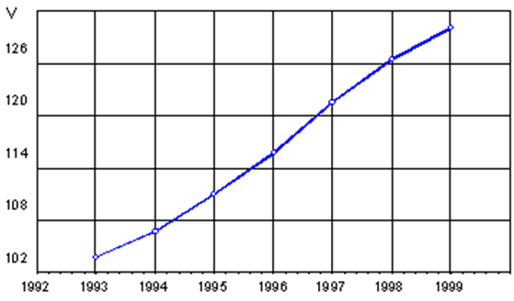

Рисунок 1.1 Метод ковзаючої середньої

Вивчення основної тенденції розвитку методом ковзаючої середньої є емпіричним прийомом попереднього аналізу. Для того щоб дати кількісну модель змін динамічного ряду, використовується метод аналітичного вирівнювання. У цьому випадку фактичні рівні ряду замінюються теоретичними, розрахованими за певною кривою, що відбиває загальну тенденцію зміни показників в часі. Таким чином, рівні динамічного ряду розглядаються як функція часу:

Yt=f(t).

Найбільш часто можуть використовуватися наступні функції.

1. При рівномірному розвитку - лінійна функція: *Yt = b0 + b1t*.
2. При зростанні з прискоренням:

* парабола другого порядку: *Yt = b0 + b1t + b2t2*;
* кубічна парабола: *Yt = b0 + b1t + b2t2 + b3t3*.

1. При постійних темпах зростання - показова функція: *Yt=b0b1t*.
2. При зниженні з уповільненням - гіперболічна функція: *Yt=b0+b1x1/t*.

Однак аналітичне вирівнювання містить в собі ряд умовностей: розвиток явищ обумовлено не тільки тим, скільки часу пройшло з моменту відправного, а й тим, які сили впливали на розвиток, в якому напрямку і з якою інтенсивністю. Розвиток явищ в часі виступає як зовнішній вираз цих сил.

Оцінки параметрів *b0, b1, ... bn* знаходяться методом найменших квадратів, сутність якого полягає у відшуканні таких параметрів, при яких сума квадратів відхилень розрахункових значень рівнів, обчислених за формулою, знайденою від їх фактичних значень, була б мінімальною.

Для згладжування економічних часових рядів недоцільно використовувати функції, що містять велику кількість параметрів, так як отримані таким чином рівняння тренду (особливо при малому числі спостережень) будуть відображати випадкові коливання, а не основну тенденцію розвитку явища.

Підбір виду функції, яка описує тренд, параметри якої визначаються методом найменших квадратів, проводиться в більшості випадків емпірично, шляхом побудови ряду функцій і порівняння їх між собою за величиною середньоквадратичної помилки.

Різниця між фактичними значеннями ряду динаміки і його вирівняними значеннями ($\sum{{(y_{i}-y_{j})}^{2}}$) характеризує випадкові коливання (іноді їх називають залишкові коливання або статистичні перешкоди). У деяких випадках останні поєднують тренд, циклічні коливання і сезонні коливання.

Сезонні коливання - повторювані з року в рік зміни показника в певні проміжки часу. Спостерігаючи їх протягом декількох років для кожного місяця (або кварталу), можна обчислити відповідні середні, або медіани, які приймаються за характеристики сезонних коливань.

При перевірці щомісячних даних з ринку продажів різних товарів можна виявити, що пік споживання напою припадає на літні місяці, обсяг продажів дитячого взуття припадає на період перед початком навчального року, збільшення споживання свіжих овочів і фруктів відбувається восени, підвищення обсягів будівельних робіт - влітку, збільшення закупівельних і роздрібних цін на сільгосппродукти - у зимовий період і т.п. Періодичні коливання в роздрібній торгівлі можна виявити і протягом тижня (наприклад, перед вихідними днями збільшується продаж окремих продуктів харчування), і протягом будь-якого тижня місяця. Однак найбільші значні сезонні коливання спостерігаються в певні місяці року. При аналізі сезонних коливань зазвичай розраховується індекс сезонності, який використовується для прогнозування досліджуваного показника.

У самій простій формі індекс сезонності розраховується як відношення середнього рівня за відповідний місяць до загального середнього значення показника за рік (у відсотках). Всі інші відомі методи розрахунку сезонності розрізняються за способом розрахунку вирівняний середньої. Найчастіше використовуються або змінна середня, або аналітична модель прояви сезонних коливань.

Якщо б на досліджуваному інтервалі часу коефіцієнти рівняння регресії, яке описує тренд, залишалися б незмінними, то для побудови прогнозу достатньо було б використовувати метод найменших квадратів. Однак протягом досліджуваного періоду коефіцієнти можуть мінятися. Природно, що в таких випадках більш пізні спостереження несуть велику інформаційну цінність у порівнянні з більш ранніми спостереженнями, а отже, їм потрібно присвоїти найбільшу вагу. Саме таким принципам і відповідає метод експонентного згладжування [1], який може бути використаний для короткострокового прогнозування обсягу продажів. Розрахунок здійснюється за допомогою експоненціально-зважених ковзаючих середніх:

$Z_{t}= α× Y_{t}+\left(1-α\right)×Z_{t}-1$,

де Z - згладжений (експонентний) обсяг продажів;

t - період часу;

 - константа згладжування;

Y - фактичний обсяг продажу.

Послідовно використовуючи цю формулу, експонентний обсяг продажів Zt можна виразити через фактичні значення обсягу продажів Y:

,

де S0 - початкове значення експоненціальної середньої.

При побудові прогнозів за допомогою методу експоненціального згладжування однією з основних проблем є вибір оптимального значення параметра згладжування . Ясно, що при різних значеннях  результати прогнозу будуть різними. Якщо  близька до одиниці, то це призводить до обліку в прогнозі в основному впливу лише останніх спостережень; якщо  близька до нуля, то ваги, за якими зважуються обсяги продажів у тимчасовому ряду, убувають повільно, тобто при прогнозі враховуються всі (або майже всі) спостереження. Якщо немає достатньої впевненості у виборі початкових умов прогнозування, то можна використовувати ітеративний спосіб обчислення  в інтервалі від 0 до 1. Існують спеціальні комп'ютерні програми для визначення цієї константи.

Приклад кількісних значень прогнозних показників обсягу продажів, отриманих за допомогою методу експоненціального згладжування, наведені в таблиці 1.1.

Таблиця1.1 – Показники, отримані методом експоненціального згладжування

|  |  |  |  |  |  |
| --- | --- | --- | --- | --- | --- |
| Місяць | Прогноз, тис. | Місяць | Прогноз, тис. | Місяць | Прогноз, тис. |
| Січень | 9,380 | Квітень | 11,369 | Липень | 12,898 |
| Лютий | 9,046 | Травень | 12,030 | Серпень | 12,799 |
| Березень | 11,080 | Червень | 12,617 | Вересень | 11,537 |

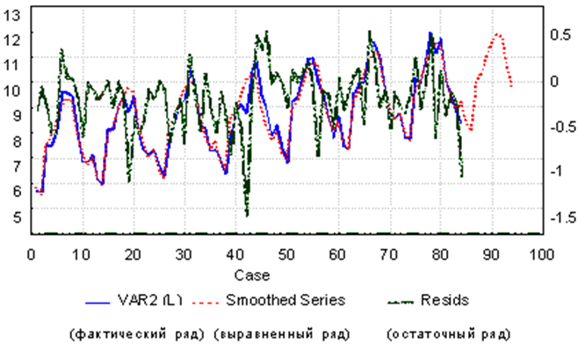

Рисунок 1.2 – Графік результатів експоненціального згладжування

На рисунку 1.2 видно, що вирівняний ряд досить точно відтворює фактичні дані обсягу продажів. При цьому при прогнозі враховуються дані всіх минулих спостережень, ваги, за якими зважуються рівні часового ряду, убувають повільно,  = 0,032.

Обсяги продажів більшості компаній показують більш значні коливання. Вони ростуть і падають в залежності від загальної ситуації в бізнесі, рівня попиту на продукти, вироблені компаніями, діяльності конкурентів та інших факторів. Коливання, що відображають кон'юнктурні цикли переходу від більш-менш сприятливої ринкової ситуації до кризи, депресії, пожвавлення і знову до сприятливої ситуації, називаються циклічними коливаннями. Існують різні класифікації циклів, їх послідовності та тривалості. Наприклад, виділяються двадцятирічні цикли, обумовлені зрушеннями у відтворенні структури сфери виробництва; цикли Джанглера (7-10 років), які проявляються як підсумок взаємодії грошово-кредитних факторів; цикли Катчіна (3-5 років), обумовлені динамікою оборотності запасів; приватні господарські цикли (від 1 до 12 років), обумовлені коливаннями інвестиційної активності.

Методика виявлення циклічності полягає в наступному. Відбираються ринкові показники, виявляють найбільші коливання, і будуються їх динамічні ряди за можливо більш тривалий термін. У кожному з них виключається тренд, а також сезонні коливання. Залишкові ряди, відбивають лише кон'юнктурні або суто випадкові коливання, стандартизуються, тобто приводяться до одного знаменника. Потім розраховуються коефіцієнти кореляції, що характеризують взаємозв'язок показників. Багатовимірні зв'язки розбиваються на однорідні кластерні групи. Нанесені на графік кластерні оцінки повинні показати послідовність зміни основних ринкових процесів і їх рух за фазами кон'юнктурних циклів.

До числа найбільш широко використовуваних казуальних методів належить кореляційно-регресійний аналіз [1]. Техніка цього аналізу досить докладно розглянута в усіх статистичних довідниках та підручниках. Розглянемо лише можливості цього стосовно прогнозуванню обсягу продажів.

Може бути побудована регресійна модель, в якій в якості факторних ознак може бути обрані такі змінні, як рівень доходів споживачів, ціни на продукти конкурентів, витрати на рекламу та ін. Рівняння множинної регресії має вигляд:

Y (X1; X2; ...; Xn) = b0 + b1xX1 + b2xX2 + ... + bn x Xn ,

де Y — спрогнозований (результативний) показник, у даному випадку - обсяг продажів;

X1; X2; ...; Xn — фактори (незалежні змінні), у даному випадку - рівень доходів споживачів, ціни на продукти конкурентів і т.д.;

n — кількість незалежних змінних;

b0 — вільний член рівняння регресії;

b1; b2; ...; bn — коефіцієнти регресії, що вимірюють відхилення результативної ознаки від його середньої величини при відхиленні факторного ознаки на одиницю його виміру.

Послідовність розробки регресійної моделі для прогнозування обсягу продажу включає наступні етапи.

1. Попередній відбір незалежних чинників, які на переконання дослідника визначають обсяг продажів. Ці фактори повинні бути або відомі (наприклад, при прогнозуванні обсягу продажів кольорових телевізорів (результативний показник) як факторного ознаки може бути число кольорових телевізорів, що знаходяться в експлуатації в даний час); або легко обумовлені (наприклад, співвідношення ціни на досліджуваний продукт фірми з цінами конкурентів).
2. Збір даних із незалежним змінним. При цьому будується часовий ряд по кожному чиннику або збираються дані про деякою сукупності (наприклад, сукупності підприємств). Іншими словами, необхідно, щоб кожна незалежна змінна була представлена двадцятьма і більше спостереженнями.
3. Визначення зв'язку між кожною незалежною змінною і результативними ознаками. У принципі, зв'язок між ознаками мусить бути лінійної, в іншому випадку виконується лінеаризацію рівняння шляхом заміни чи перетворення величини факторного ознаки.
4. Проведення регресійного аналізу, тобто розрахунок рівняння і коефіцієнтів регресії, і перевірка їх значимості.
5. Повтор етапів 1-4 до тих пір, поки не буде отримана задовільна модель. В якості критерію задовільності моделі може бути її здатність відтворювати фактичні дані із заданим ступенем точності.
6. Порівняння ролі різних чинників у формуванні модельованого показника. Для порівняння можна розрахувати приватні коефіцієнти еластичності, які показують, на скільки відсотків у середньому зміниться обсяг продажу за зміни чинника Xj однією відсоток при фіксованому положенні інших факторів. Коефіцієнт еластичності визначається за формулою:

02_11f

де bj - коефіцієнт регресії при j-му факторі.

Підводячи підсумки огляду часових рядів та методів прогнозування на їх основі, можна сказати, що вибір методу залежить від особливостей задачі прогнозування. На вибір методу можуть впливати такі характеристики як сезонність, тип прогнозу(короткостроковий, середньостроковий та довгостроковий), наявність тренду, бажана точність прогнозу та складність програмної реалізації. Але незалежно від обраного метода прогнозування, є необхідність візуалізації статистичних даних та графічного представлення результатів прогнозу. Далі буде приведений огляд існуючих програмних продуктів для графічної візуалізації цифрових значень.

## 1.2 Опис предметної області

Предметна область являє собою фірму яка займається оптово-роздрібною торгівлею комп’ютерними комплектуючими. Фірма має діючий інтернет-магазин, що побудований на базі CMS Prestashop. Враховуючи об’єм товарообігу, в процесі торгівельної діяльності фірми виникає необхідність у прогнозуванні обсягу продажів товарів. Незважаючи на те що Prestashop має дуже обширний функціонал у стандартній конфігурації та велику кількість модулів, як безкоштовних так і платних, на даний час відсутні модулі для реалізації задачі прогнозування на основі часових рядів. Це означає що для вирішення цієї досить актуальної задачі необхідно використовувати сторонні незалежні продукти. Але це досить незручно, оскільки статистичні данні зберігаються в базі даних CMS системи і не можуть бути завантажені в сторонній програмний продукт для виконання задачі прогнозування. Рішенням цієї проблеми є створення модулю прогнозування для CMS Prestashop, який дасть змогу побудувати прогноз для будь-якого товару з асортименту інтернет-магазину. Робота з модулем повинна проходити з адміністративної панелі сайту. Результати прогнозування повинні бути візуально представлені у вигляді графіку.

### 1.2.1 Системи керування контентом

Система керування вмістом (контентом) [14] (англ. Content management system, CMS) - комп'ютерна програма або система, яка використовується для забезпечення та організації спільного процесу створення, редагування і управління текстовими та мультимедіа документами (вмістом або контентом). Зазвичай цей вміст розглядається як неструктуровані дані наочної задачі в протилежність структурованим даним, звичайно знаходяться під управлінням СУБД.

У загальному випадку CMS поділяються на:

* ECMS (бізнес) – Enterprise Content Management System, система управління контентом масштабу підприємства. Означає "системи управління неструктурованим змістом підприємств";
* WCMS – Web Content Management System (Система управління веб-контентом).

У силу того, що ECMS мають глибоку внутрішню класифікацію за предметним областям (HRM, DMS, CRM, ERP і т. д.) термін CMS замістив собою WCMS, перетворившись на синонім системи управління сайтами. Подібні CMS дозволяють управляти текстовим і графічним наповненням веб-сайту, надаючи користувачеві інтерфейс для роботи з вмістом сайту, зручні інструменти зберігання і публікації інформації, автоматизуючи процеси розміщення інформації в базах даних та її видачі в HTML.

Існує безліч готових систем управління вмістом сайту, у тому числі і безкоштовних. Їх можна розділити на три типи за способом роботи:

1 Генерація сторінок за запитом. Системи такого типу працюють на основі зв'язки «Модуль редагування → База даних → Модуль уявлення». Модуль уявлення генерує сторінку із змістом при запиті на нього, на основі інформації з бази даних. Інформація в базі даних змінюється за допомогою модуля редагування. Сторінки наново створюються сервером при кожному запиті, що в свою чергу створює додаткове навантаження на системні ресурси. Навантаження може бути багато разів знижена при використанні засобів кешування, які є в сучасних веб-серверах.

2 Генерація сторінок при редагуванні. Системи цього типу суть програми для редагування сторінок, які при внесенні змін в зміст сайту створюють набір статичних сторінок. При такому способі в жертву приноситься інтерактивність між відвідувачем і вмістом сайту.

3 Змішаний тип. Як зрозуміло з назви, поєднує в собі переваги перших двох. Може бути реалізований шляхом кешування - модуль представлення генерує сторінку один раз, надалі вона в кілька разів швидше підвантажується з кеша. Кеш може оновлюватись як автоматично, після закінчення деякого терміну часу або при внесенні змін в певні розділи сайту, так і вручну по команді адміністратора. Інший підхід - збереження визначених інформаційних блоків на етапі редагування сайту і збірка сторінки з цих блоків при запиті відповідної сторінки користувачем.

Система управління - програма, що надає інструменти для додавання, редагування, видалення інформації на сайті. Існують різноманітні системи управління сайтом, серед яких зустрічаються платні і безкоштовні, побудовані за різними технологіями. Кожен сайт має панель управління, яка є лише частиною всієї програми, але достатня для управління ним.

Основні завдання CMS:

‑ зібрати в єдине ціле і об'єднати на основі ролей і завдань все різнотипні джерела знань та інформації, доступні як усередині організації, так і за її межами;

‑ забезпечити взаємодію співробітників, робочих груп і проектів з створеними ними базами знань, інформацією та даними так, щоб їх легко можна було знайти, витягти і повторно використовувати звичним для користувача чином.

### 1.2.2 Архітектура Prestashop

CMS PrestaShop побудована з використанням шаблону MVC. Моделі являють собою об’єкти класів, успадкованих від ObjectModel. Усі вони знаходяться у директорії WEBROOT/classes/, фактично, будь-яка сутність у системі – від таба до корзини – реалізується через модель. Загальною для всіх моделей являється функціональність CRUD плюс інтернаціоналізація та валідація полів. Багато методів моделей являються статичними, що свідчить про їх формальне використання, тобто для задання зони видимості методів.

Контролер відповідає за обробку запитів. Існує безліч контролерів  для різних сторінок системи. Вони знаходяться у каталозі WEBROOT/controllers/. Контролери сторінок наслідуються від класу FrontController.

У якості представлення виступають шаблони Smarty, які зберігаються в WEBROOT/themes/назва\_теми. Це відноситься до «фронтенду», з «бекендом» уся темизація зводиться до заміни таблиць стилей та картинок. Деяка частина размітки знаходиться в класах модулей. З рештою, адміністративна частина сайту набагато складніше влаштована ніж «фронтенд».

### 1.2.3 Архітектура та принципи роботи модулів Prestashop

Існує декілька способів розширення та модифікації функціонала системи. Це або перевизначення класів моделей та контролерів ( нові класи розміщуються в WEBROOT/override/classes/, WEBROOT/override/controllers/ відповідно), або створення модулів (шаблони модулів також можно перевизначати - працюючи з копією у папці WEBROOT/themes/ваша-тема/modules/). На сьогодняшній день існує безліч написаних модулів. Але багато з них потребує доробки під конкретні потреби замовника.

Взаємодія модулів з ядром системи здійснюється за допомогою системи «хуків». Хук у PrestaShop це метод класу модуля, який виконується на визначеному етапі роботи системи. Виклик хука ядром виконується за допомогою методу Module::hookExec($hook\_name, $hookArgs = array(), $id\_module = NULL).

## 1.3 Постановка задачі

На основі функціональних та нефункціональних вимог розробити модуль для CMS Prestashop, що буде реалізовувати прогнозування на основі часових рядів та відображати статистичні дані у вигляді графіків та діаграм.

Для відображення та формування прогнозів статистичні дані продажів модуль буде отримувати з внутрішньої БД Prestashop. Для налаштувань періоду вибірки статистичних даних та параметрів прогнозування повинні бути реалізовані відповідні елементи керування та поля для вводу даних. Інсталяція модулю повинна виконуватися з адміністративної панелі сайту. За необхідністю, користувач може провести видалення модулю з системи.

Таким чином наступними діями в розробці модуля можна виділити:

* аналіз основних підходів для вирішення завдань прогнозування;
* вибір методу прогнозування;
* аналіз та вибір програмних рішень для виконання завдання;
* проектування модуля, що розроблюється;
* програмна реалізація модуля;
* тестування та налагодження модуля;
* повне документування усіх функцій модуля прогнозування.

## 1.4 Огляд засобів для побудови графіків

Існує багато різних способів відображення інформації, але мета кожного графічного компонента (кругова діаграма, стовпчастий графік, і так далі) одна - перетворити букви і цифри в процентне співвідношення і відобразити це візуально.

«Axiis» - це фреймворк з відкритим вихідним кодом [2] на AdobeFlex та ActionScript3, якій розповсюджується під ліцензією MIT. Фреймворк максимально спрощує процес побудови графіків до такого ступеня, що дає можливість грамотно побудувати графік на основі короткої і інтуїтивної розмітки.

На рисунках 1.3 та 1.4 представлені приклади відображення інформації на діаграмах «Axiis».

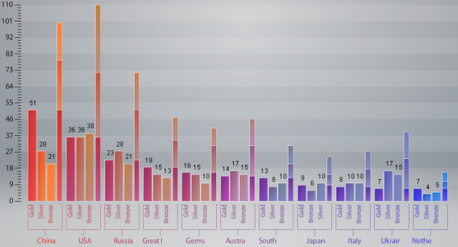

Рисунок 1.3 – Візуалізація у вигляді стовбців та кластерів

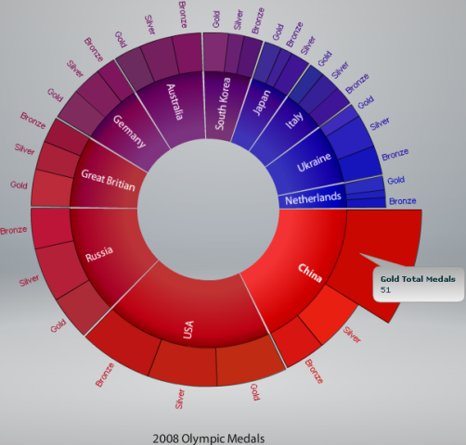

Рисунок 1.4 – Візуалізація у вигляді кругової діаграми

Важливо відзначити, «Axiis» спирається на роботу проекту з відкритим кодом «Degrafa», і використовує «Degrafa» як засіб декларативного визначення форми, геометрії, і інших візуальних композицій, що використовуються для побудови даних. Компонента «Axiis» підтримує читання даних із XML-файлів та може обробляти ці дані у динамічний об’єкт за допомогою класу DataSet. Один з інших ключових особливостей обробки даних - це aggregateData функції. Мета цієї функції - це виконання деяких розрахунків на стороні клієнта і агрегація за групами елементів даних у джерела даних. Коли функція aggregateData виконується, DataSet буде динамічно додавати агрегати в корінь даних, які агрегуються. В даний час статистичні функції забезпечують чотири типи розрахунків - мінімум, максимум, суму, і середнє арифметичне.

«AmCharts» (рис 1.5) - це збірка діаграм на Flash для веб-сайтів [3], або продуктів, що ґрунтуються на веб-технологіях. «AmCharts» дозволяє витягувати інформацію з простих файлів CSV або XML, або ж вони можуть зчитувати динамічні дані і перетворювати їх за допомогою PHP,. NET, Java, RubyonRails, Perl, ColdFusion і багато інших мов програмування.

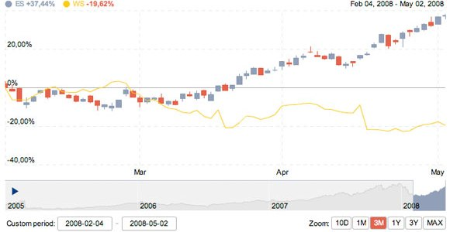

Рисунок 1.5 – Візуалізація AmCharts

«FusionCharts»написана на мовах Flash в поєднанні із JavaScript (HTML5) [4] та працює з даними XML та JSON-data. Ця компонента може бути інтегрованою з клієнт-серверними технологіями на базі ASP.NET, ASP, PHP, JSP, ColdFusion т.п. Графік побудований за допомогою «FusionCharts» представлено на рисунку 1.6.

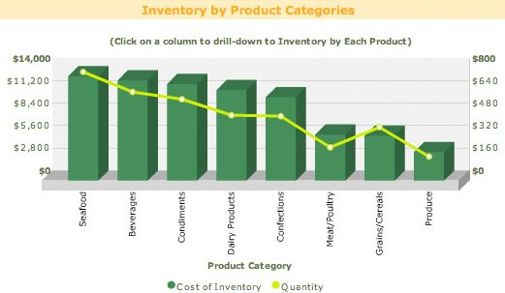

Рисунок 1.6 – Візуалізація FusionCharts

«FusionCharts» без зайвої праці можна використовувати в динамічних веб-додатках, статичних веб-сайтах, а також його можна комбінувати з JavaScript для генерування додатків AJAX.

«JFreeChart» це безкоштовна бібліотека Java-діаграм [5], яка робить її легкою для розробників для відображення діаграм професійної якості у своїх додатках. Інструмент має в своєму розпорядженні гнучкий дизайн, який легко змінити або вдосконалити, і націлений на додатки як для розробників, так і для клієнтів.

Великий набір функцій «JFreeChart» включає в себе:

* послідовний і добре документований API, підтримка широкого спектру типів діаграм;
* підтримка багатьох вихідних продуктів, у тому числі Swing компоненти, графічні файли (у тому числі PNG і JPEG), і векторної графіки форматів файлів (включаючи PDF, EPS та SVG);
* «JFreeChart» є "відкритим вихідним кодом", який поширюється на умовах GNU Lesser General Public Licence (LGPL) [7], яка дозволяє використовувати його у власних додатках. Приклад візуалізації «JFreeChart» на рисунку 1.7.

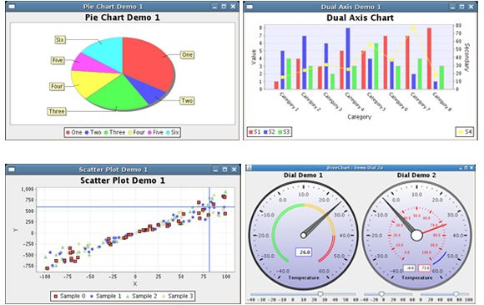

Рисунок 1.7 – Візуалізація JFreeChart

Google Chart[6] представляє собою максимально простий інструмент, за допомогою якого ви можете створювати діаграми з даних, і впроваджувати їх у веб-сторінку. Ви інтегруєте інформацію і форматуєте параметри за допомогою HTTP-запитів, а Google у відповідь видає вам зображення з діаграмою в форматі PNG. Підтримується багато різних форматів діаграм, і надсилаючи запит на теги зображення, без зайвої праці можна вставити діаграму у веб-сторінку.

Максимальний розмір графіка обмежений 300,000 пікселів. При цьому ширина і висота обмежена 1000 пікселів, тобто можна побудувати графік наступних розмірів: 1000 × 300, 300 × 1000, 600 × 500, 500 × 600, 800 × 375, і 375 × 800. Google Chart, які представлено на рисунку 1.8, є компонентою, написаною мовою JavaScript, але також вільно поширюється вихідний код на PHP. Компонента легко інтегрується у динамічні веб-сторінки та підтримує технологію AJAX.

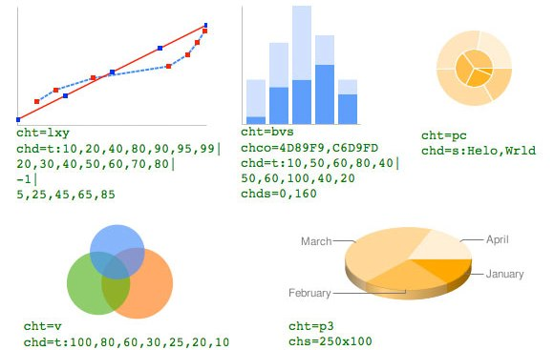

Рисунок 1.8– Візуалізація Google Chart

Щодо даних які можна використовувати у Google Charts API, існує три способи пакування даних.

1 Simpleencoding - може оперувати 62 різними значеннями, для цього використовуються букви латинського алфавіту (AZ, az), цифри (! Вони відповідають значенням від 52 до 61), символ підкреслення (\_) для позначення null, і кома (,) для розділення декількох графіків.

2 Textencoding - роздільна здатність даного типу - 1,000 значень, для цього використовуються числа від 0.0 до 100.0, -1 для null і символ (|) для розділення графіків.

3 Extendedencoding - роздільна здатність даного типу - 4,096 значень, для реалізації використовуються пари символів з букви латинського алфавіту (AZ, az), цифр, дефіс (-), крапка (.), підкреслення (\_), і кома (,).

## 1.5 Порівняльна характеристика оглянутих продуктів

Для вибору необхідної компоненти для подальшої роботи потрібно провести аналіз існуючих рішень на основі їх аналізу та порівняння з точки зору виконання певних функціональних та нефункціональних вимог.

Перелік функціональних вимог з точки зору предметної області можна представити в наступному вигляді:

1. Можливість розширення компоненти іншими мовами – являє собою можливість розширення функціональних можливостей продукту різними мовами web-програмування на вимоги користувача.
2. Широка різноманітність візуалізації – можливість компоненти представляти вихідні дані у різних графічних інтерпретаціях в залежності від задачі візуалізації.
3. Зчитування динамічних даних – підтримка компонентою зчитування даних із баз даних, динамічних масивів, що заповнюються із графічного інтерфейсу користувача.
4. Легкість в налаштуванні – являє собою підтримку компонентою різноманітних опцій та можливостей її конфігурування.
5. Добре задокументований API– наявність у програмного продукту зручного та послідовного документування усіх основних функцій та бібліотек. У таблиці 1.5, відмічено наявність тих чи інших функціональних та нефункціональних характеристик у існуючих рішень.

Таблиця 1.5 – Порівняння програмних продуктів

|  |  |  |  |  |  |  |
| --- | --- | --- | --- | --- | --- | --- |
| Вид вимог | Вимоги | Компоненти | | | | |
| Axiis | Am Charts | Fusion Charts | JFree Charts | Google Charts |
| Нефункціональні | Продуктивність | + | + | + | + | + |
| Надійність | + | + | + | + | + |
| Маштабованість | + | + | + | + | + |
| Зручність використання | + | + | + | - | + |
| Супроводжуваність | + | + | + | + | + |
| Перенесимість | - | + | - | + | + |

Закінчення таблиці 1.5

|  |  |  |  |  |  |  |
| --- | --- | --- | --- | --- | --- | --- |
|  | Вимоги | Компоненти | | | | |
| Axiis | Am Charts | Fusion Charts | JFree Charts | Google Charts |
| Функціональні | Можливість розширення компоненти іншими мовами | - | + | + | - | + |
| Зчитування динамічних даних | + | + | - | + | + |
| Широка різноманітність візуалізації | + | + | - | + | + |
| Легкість налаштування компоненти | - | - | + | + | + |
| Добре задокументований API | + | \_ | \_ | + | + |

Після порівняння програмних продуктів, що розглядалися, можна дійти висновку, що найбільш пригідною компонентою для реалізації відображення статистичних даних та прогнозних значень є компонента Google Charts, що наглядно демонструє таблиця 1.5.

## 1.6 Завдання на розробку модуля

### 1.6.1 Функціональні вимоги до ПЗ

Функціональні вимоги для даного модуля виявлені та представлені нижче у вільній формі опису.

1. Користувачем даного модуля, тобто основним актором прецеденту, може бути співробітник компанії, що має доступ до панелі керування сайтом і використовує прогнозування для певних цілей. Користувач модуля може не мати досвіду в програмуванні або комп’ютерних науках, але потребує зручної та швидкої роботи з модулем для вирішення задач прогнозування.
2. Обробка даних:

* модуль повинен забезпечити зручне введення даних користувачем за допомогою графічного інтерфейсу;
* модуль повинен забезпечити можливість пошуку даних в БД Prestashop;
* модуль повинен забезпечити можливість збереження отриманих прогнозних значень в БД.

1. Візуалізація даних:

* модуль повинен відображати вихідні дані у вигляді графічної інформації;
* модуль має забезпечити для користувача вибір певного способу відображення вихідних даних;
* необхідно забезпечити можливість відображення на вісях графіків або діаграм значення та кроки, що обрані користувачем.

1. Прогнозування:

* необхідно реалізувати алгоритм прогнозування на основі часових рядів;
* необхідно забезпечити можливість прогнозування на декілька кроків вперед, заданих користувачем;
* алгоритм прогнозування повинен швидко та надійно розраховувати необхідні прогнозні значення.

Таким чином були виявлені функціональні та не функціональні вимоги до програмного модуля, розглянуто основні методи прогнозування на основі часових рядів. Тепер можна сформулювати докладніше завдання на розробку модуля.

### 1.6.2 Нефункціональні вимоги до ПЗ

Нижче буде розглянуто основні атрибути якості, що необхідно покласти в основу майбутньої компоненти з точки зору особливостей компонентного програмування з обґрунтуванням вибору кожного з них.

По-перше, необхідно забезпечити перенесимість компоненти, так як, з точки зору компонентного програмування, компонента є незалежним модулем програмного коду, який можна буде розгортати під різні операційні платформи, що забезпечить її універсальність у повторному використанні.

По-друге, необхідно забезпечити зручність використаннякомпоненти для полегшення роботи з нею. Користувачі не повинні витрачати багато часу на ознайомлення із запуском компоненти та вивченням основних функцій її інтерфейсу.

По-третє, необхідно забезпечити надійність роботи компоненти для багаторазового її використання з мінімальної кількістю відмов у роботі.

Отже необхідно забезпечити наступні нефункціональні вимоги до модуля:

1. перенесимість;
2. зручність використання;
3. надійність.

Після виявлення усіх нефункціональних вимог можна перейти до виділення функціональних вимог до майбутнього модуля.

# 2 Математичне забезпечення для задачі прогнозування продажів

## 2.1 Огляд основних методів математичної статистики

### 2.1.1 Метод Монте-Карло

Метод Монте-Карло (методи Монте-Карло) [3] – загальна назва групи чисельних методів, заснованих на отриманні великого числа реалізацій стохастичного (випадкового) процесу, який формується таким чином, щоб його імовірнісні характеристики співпадали з аналогічними величинами розв'язуваної задачі. Використовується для вирішення завдань у різних галузях фізики, хімії, математики, економіки, оптимізації, теорії управління та інших.

Останнім часом метод Монте-Карло моделювання розподілених випадкових послідовностей чисел в математичній статистиці використовується для прогнозування. Популярність у прогнозуванні метод Монте-Карло завоював завдяки ясності і прозорості методу одержання результатів.  Проте грубість оцінки і низька точність в 1-2% поступається іншим статистичним методам. За складністю реалізації метод Монте-Карло схожий з методами кореляційного-регресійного аналізу і має ті ж недоліки, зокрема необхідність підпорядкування сукупності вхідних даних законами розподілу.

### 2.1.2 Метод кореляційно-регресійного аналізу

Для отримання прогнозу на основі часових рядів широко використовується метод кореляційно-регресійного аналізу[4].

Послідовність прогнозування полягає в зборі даних про значення залежної змінної і незалежних змінних, їх аналізі на предмет наявності зв'язків. Якщо зв'язок існує, то далі слід спробувати оцінити, наскільки вона простежується.

Явно виявлений зв'язок називають кореляцією. Кореляційний зв'язок – найважливіший окремий випадок статистичного зв'язку, який полягає в тому, що різним значенням однієї змінної відповідають різні середні значення іншої.

Зі зміною значення ознаки Х закономірним чином змінюється середнє значення ознаки У, в той час як в кожному окремому випадку значення ознаки У (з різними ймовірностями) може приймати безліч різних значень.

Проте для застосування кореляційно-регресійного методу необхідно виконання наступних умов:

Оскільки кореляційний зв'язок є статистичним, першою умовою можливості його вивчення є наявність даних по досить великій сукупності.

Другою умовою закономірного прояву кореляційного зв'язку є умова, що забезпечує надійний вираз закономірності в середній величині. Крім вже зазначеного великого числа одиниць сукупності для цього необхідна достатня однорідність сукупності. Порушення цієї умови може поміняти параметри кореляції.

В якості третьої умови кореляційного аналізу висувається необхідність підпорядкування розподілу сукупності за результативному та факторному ознакам нормальному закону розподілу ймовірностей.

### 2.1.3 Метод експоненціального згладжування

Досить ефективним і надійним методом прогнозування є експоненціальне згладжування[4]. Основні достоїнства методу полягають у можливості обліку ваги вихідної інформації, в простоті обчислювальних операцій, в гнучкості опису різних динамік процесів, а також у простоті програмної реалізації методу і досить високій швидкості роботи алгоритму. Метод експоненціального згладжування дає можливість отримати оцінку параметрів тренду, що характеризують не середній рівень процесу, а тенденцію, що склалася на момент останнього спостереження. Найбільше застосування метод знайшов для реалізації середньострокових прогнозів.

Для методу експоненціального згладжування основним і найбільш важким моментом є вибір параметра згладжування α. Ясно, що при різних значеннях α результати прогнозу будуть різними. Якщо α близька до одиниці, то це призводить до обліку в прогнозі в основному впливу лише останніх спостережень; якщо α близька до нуля, то ваги, за якими зважуються обсяги продажів у тимчасовому ряду, убувають повільно, тобто при прогнозі враховуються всі (або майже всі) спостереження. Якщо немає достатньої впевненості у виборі початкових умов прогнозування, то можна використовувати ітеративний спосіб обчислення α в інтервалі від 0 до 1. Розрахунок здійснюється за допомогою експоненціально-зважених ковзаючих середніх.

### 2.1.4 Двухпараметрична модель Хольта

Був розроблений як модифікація методу Брауна для обліку лінійності тренда досліджуваної величини. Ця особливість методу визначила значну широту застосування даного методу, головним чином, економічних показників торгівельного процесу. Традиційно, у зв'язку із зазначеною вище особливістю метод застосовують при прогнозуванні з яскраво вираженою особливістю на підвищення або на пониження. Наприклад, цей метод застосовують для прогнозування величини грошової маси виручки в супермаркетах протягом одного кварталу, прогнозування продажів вина у перед або після святковий період часу. У запропонованому алгоритмі значення рівня і тренда згладжуються за допомогою експоненціального згладжування. Причому параметри згладжування у них різні.

,

,

.

Тут перше рівняння описує згладжений ряд загального рівня. Друге рівняння служить для оцінки тренда. Третє рівняння визначає прогноз на p відліків за часом вперед. Постійні згладжування в методі Хольта ідеологічно грають ту ж роль, що і постійна в простому експоненціальному згладжуванні. Підбираються вони, наприклад, шляхом перебору по цих параметрах з якимсь кроком. Можна використовувати і менш складні у плані кількості обчислень алгоритми. Головне, що завжди можна підібрати таку пару параметрів, яка дає велику точність моделі на тестовому наборі і потім використовувати цю пару параметрів при реальному прогнозуванні. Окремим випадком методу Хольта є метод Брауна, коли a = b.

## 2.2 Огляд методів Data Mining

### 2.2.1 Нейронні мережі

Найбільш сучасним та потужним способом прогнозування є прогнозування за допомогою нейронних мереж [5], що дозволяє відтворювати найбільш складні залежності. Найважливіша особливість мережі, що свідчить про її широкі можливості і величезний потенціал, складається в паралельній обробці інформації всіма ланками, що дозволяє значно прискорити процес обробки інформації. Крім того, при великому числі між нейронних сполук мережа набуває стійкість до помилок, які виникають на деяких лініях. Інша, не менш важливе властивість, - здатність до навчання і узагальнення накопичених знань. Нейронна мережа має риси штучного інтелекту. Натренована на обмеженій множині даних мережа здатна узагальнювати отриману інформацію і демонструвати хороші результати на даних, що не використовувалися при її навчанні.

При застосуванні нейронної мережі для рішення задачі прогнозування часових рядів користувач вибирає довільний часовий ряд, що містить N відліків, і розбиває його на три множини: навчальну, тестову і контрольну вибірки, які потім подаються на вхід мережі. Результатом прогнозування є значення часового ряду в необхідний момент часу. Для підвищення якості прогнозу необхідно провести попередню (препроцесорну) обробку інформації. Оскільки часовий ряд представляє собою послідовність числових відліків, препроцесорна обробка, як правило, зводиться до масштабування значень відліків з метою їх приведення у єдиний діапазон.

При вирішенні задачі прогнозування часових рядів в якості нейронної мережі звичайно вибирається узагальнено-регресійна мережа, яка реалізує методи ядерної апроксимації. У задачах регресії вихід мережі може розглядатися як очікуване значення моделі в даній точці простору входів. Це очікуване значення пов'язане з щільністю ймовірності спільного розподілу вхідних і вихідних даних. У точку розташування кожного навчального спостереження поміщається гауссова ядерна функція.

Підводячи підсумок, слід також відзначити той факт, що ефективне рішення задачі прогнозування можливе тільки в тому випадку, якщо нейронна мережа навчається на великому обсязі даних. Уразі малорозмірний або неякісної навчальної вибірки навіть найкращий алгоритм не дасть задовільного результату, оскільки без повноцінного набору даних нейромережа принципово не здатна навчитися. Також недоліками є складність налаштування мережі, і, як слідство, необхідність залучення спеціалістів, так як мережа має високу складність її структури, непрозорість отриманих результатів, суттєва потреба у потужних машинних ресурсах.

### 2.2.2 Дерева рішень

Метод дерев рішень (decision trees) [4] є одним з найбільш популярних методів розв'язання задач класифікації та прогнозування. Іноді цей метод називають деревами вирішальних правил, деревами класифікації і регресії. Якщо залежна, тобто цільова змінна приймає дискретні значення, за допомогою методу дерева рішень вирішується завдання класифікації. Якщо ж залежна змінна приймає безперервні значення, то дерево рішень встановлює залежність цієї змінної від незалежних змінних, тобто вирішує завдання чисельного прогнозування.

Для прогнозування часових рядів найбільшою популярністю користується алгоритм «С4.5». Він має можливість працювати не тільки з категоріальними атрибутами, але також з числовими. Для цього алгоритм розбиває область значень незалежної змінної на кілька інтервалів і ділить вихідну множину на підмножини відповідно до того інтервалом, в який потрапляє значення залежної змінної. Після побудови дерева відбувається усікання його гілок. Якщо вийшло дерево занадто велике, виконується або угрупування декількох вузлів в один лист, або заміщення вузла дерева розташованим нижче під деревом. Перед операцією над деревом обчислюється помилка правила класифікації, що міститься в даному вузлі. Якщо після заміщення (або угрупування) помилка не зростає (і не сильно збільшується ентропія), значить заміну можна провести без шкоди для побудованої моделі.

Переваги використання дерев рішень:

* швидкий процес навчання;
* інтуїтивно зрозуміла класифікаційна модель;
* висока точність прогнозу, порівнянна з іншими методами (статистика, нейронні мережі).

Великий недолік розглянутих вище дерев рішень полягає в тому, що хоча вони і здатні працювати з простими числовими даними, але умова може формулюватися лише в термінах «більше / менше». Це ускладнює застосування дерев рішень до завдань, де клас визначається більш складним поєднанням змінних.

Підводячи підсумок, можна сказати, що дерева рішень - не найвдаліший вибір для завдань з великою кількістю числових входів і виходів або зі складними взаємозв'язками між числовими входами, які зустрічаються, наприклад, при інтерпретації фінансових даних.

**2.3 Порівняльний аналіз представлених методів**

Оглянувши існуючі способи вирішення задачі прогнозування на основі часових рядів та проаналізувавши переваги та недоліки кожного з методів, можна представити результати аналізу у вигляді таблиці. У якості загальних вимог для всієї сукупності методів можна представити наступні:

* сукупність вхідних даних;
* складність програмної реалізації;
* прозорість отримання результату;
* можливість обліку ваги вихідних даних.

Оцінка цих характеристик дасть нам можливість визначити найбільш підходящий метод прогнозування для нашої предметної області. Ключовою характеристикою є необхідна кількість вихідних даних, тому що період роботи підприємства не перевищує три місяці. Результати порівняння відображені в таблиці 2.1.

Таблиця 2.1 – Аналіз методів прогнозування

|  |  |  |  |  |
| --- | --- | --- | --- | --- |
| Метод прогнозування | Необхідна кількість вихідних даних | Cкладність програмної реалізації | Прозорість отримання результату | Можливість обліку ваги вихідних даних |
| Монте-Карло | велика | середня | інтуїтивно зрозумілий | відсутня |
| Кореляційно-регресійний аналіз | велика | середня | складний для розуміння | відсутня |
| Експоненціальне згладжування | різноманітна | проста | інтуїтивно зрозумілий | присутня |
| Модель Хольта | різноманітна | проста | проста | присутня |
| Нейронні мережі | велика | дуже складна | непрозорий | відсутня |
| Дерева рішень | невелика | проста | інтуїтивно зрозумілий | відсутня |

Проаналізувавши результати експертного порівняння представлених методів прогнозування, можна зробити висновок, що у якості алгоритму прогнозування на основі часових рядів для реалізації програмного компонента підійде двухпараметрична модель Хольта. Він простий у реалізації, добре зарекомендований у середньострокових та короткострокових прогнозах, має змогу описувати динаміку різних процесів у часових рядах та враховує тренд.

Також для порівняння оберемо метод експоненційного згладжування. Він е досить ефективним і надійним методом прогнозування. Він також обладає можливістю обліку вагів віхідної інформації. а також у простоті програмної реалізації методу і досить високій швидкості роботи алгоритму

# 3 Проектування Програмного забезпечення

## 3.1  Діаграма варіантів використання

Системні вимоги до модуля були специфіковані у діаграму варіантів використання на рисунку 3.1 мовою UML, що представляє етап проектування на концептуальному рівні. Для даної компоненти більше не має потреби у описанні її іншими типами діаграм. Необхідно перейти до логічного рівня проектування.

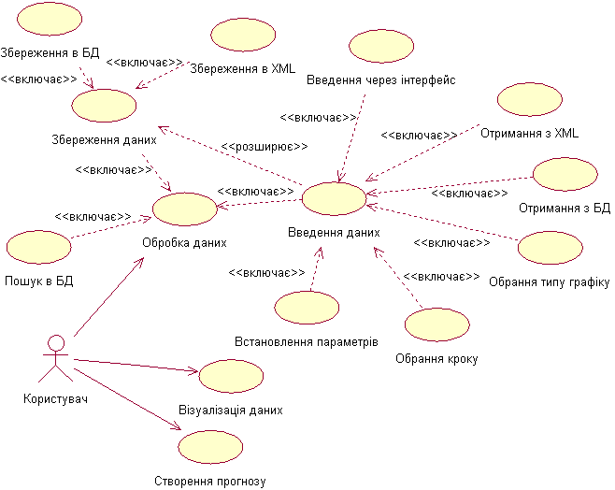

Рисунок 3.1 – Діаграма варіантів використання

## 3.2 Діаграма класів

Діаграма класів, що відображає структуру програмного компонента, представлена у нотації UML 2.1 на рисунку 3.2.

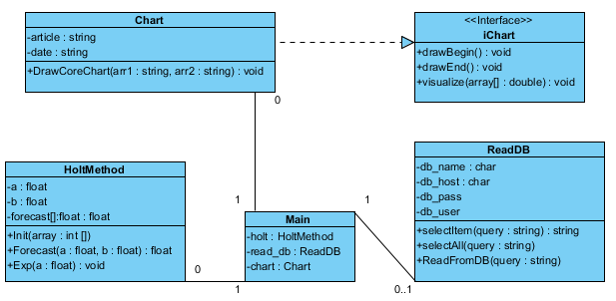

Рисунок 3.2 – Структура компонента

Нижче більш детально описано основні елементи діаграми класів.

1. Інтерфейс iChart– описує абстрактний макет для функцій відображення.
2. Клас Chart – реалізує інтерфейс iChart, містить реалізацію функцій зі скриптами виклику компонента Google Charts, функцію додавання стовпця із одиницями вимірювання та функцію додавання строк із вихідними даними для відображення.
3. Клас ReadDB – реалізує функцію читання з бази даних на заданому користувачем інтервалі часу, також містить функції формування SQL-запитів та перевірку введених інтервалів.
4. Клас Main – являє собою графічну оболонку та викликає в себе функції читання та відображення даних.

## 3.3 Алгоритмічне забезпечення

### 3.3.1 Діаграма діяльності методу прогнозування

При моделюванні поведінки ПС виникає необхідність деталізувати особливості алгоритмічної реалізації виконуваних системою операцій. Для моделювання процесу виконання операцій в мові UML використовуються так звані діаграми діяльності (Activity Diagram). Їх графічна нотація багато в чому схожа на нотацію діаграми станів, оскільки на діаграмах діяльності також присутні позначення станів і переходів. Відмінність полягає в семантиці станів, які використовуються для визначення саме дій (тобто це так звані стани дії), і у відсутності на переходах сигнатури опису подій. Кожне перебування на діаграмі діяльності відповідає виконанню деякої елементарної операції, а перехід в наступний стан спрацьовує лише при завершенні цій, операції в попередньому стані. Графічно діаграма діяльності представляється у формі графа діяльності, вершинами якого є стани дії, а дугами – переходи від одного стану дії до іншого

Алгоритм метода Хольта, що є методом прогнозування на основі часових рядів, який був обраний для реалізації у компоненті, представлений на рисунку 3.3 у нотації UML 2.1.

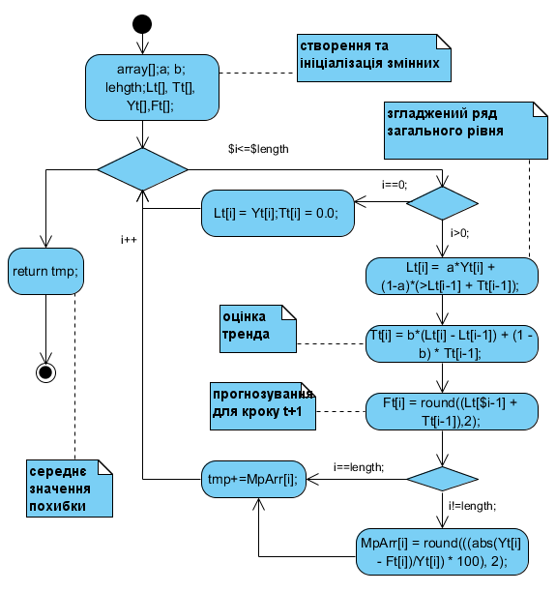

Рисунок 3.3 – Алгоритм прогнозування

# 4 Розробка програмного модулю

4.1 Опис обраних технічних засобів

### 4.1.1 PHP, як мова серверних скриптів

PHP (англ. Hypertext Preprocessor - «препроцесор гіпертексту»; спочатку Personal Home Page Tools - «Інструменти для створення персональних веб сторінок») - скриптова мова програмування загального призначення, що інтенсивно застосовується для розробки веб додатків. В даний час підтримується переважною більшістю хостинг-провайдерів і є одним з лідерів серед мов програмування, що застосовуються для створення динамічних веб-сайтів[5].

В області програмування для мережі Інтернет PHP - один з популярних скриптових мов, поряд з JSP, Perl і мовами, використовуваними в ASP.NET, завдяки своїй простоті, швидкості виконання, багатої функціональності, кросплатформеності і поширенню вихідних кодів на основі ліцензії PHP[6]. Популярність в області побудови веб-сайтів визначається наявністю великого набору вбудованих засобів для розробки веб додатків. Основні з них: автоматичний витяг POST і GET-параметрів, а також змінних оточення веб сервера в зумовлені масиви; взаємодія з великою кількістю різних систем керування базами даних (MySQL, MySQLi, SQLite, PostgreSQL, Oracle (OCI8), Oracle, Microsoft SQL Server, Sybase, ODBC, mSQL, IBM DB2, Cloudscape і Apache Derby, Informix, Ovrimos SQL, Lotus Notes, DB++, DBM, dBase, DBX, FrontBase, FilePro, Ingres II, SESAM, Firebird / InterBase, Paradox File Access, Махов, Інтерфейс PDO)[6]; автоматизована відправка HTTP-заголовків; робота з HTTP-авторизацією; робота з cookies і сесіями; робота до локальних та віддалених файлів, сокетами. обробка файлів, що завантажуються на сервер; робота з XForms; В даний час PHP використовується сотнями тисяч розробників.

Інтерпретатор складається з ядра і модулів, «розширення», що представляють собою динамічні бібліотеки. Розширення дозволяють доповнити базові можливості мови, надаючи можливості для роботи з базами даних, сокетами, динамічної графікою, криптографічними бібліотеками, документами формату PDF і тому подібним. Будь-який охочий може розробити свою власну розширення і підключити його. Існує величезна кількість розширень, як стандартних, так і створених сторонніми компаніями і ентузіастами, проте в стандартну поставку входить лише кілька десятків, добре зарекомендувавших себе. Безліч розширень доступно в репозиторії PECL .

4.1.2 Java-Script

JavaScript – це мова програмування, яка базується на об`єктах. Всі об'єкти поділяються на 3 групи:

* вбудовані об'єкти виконуючої системи;
* об'єкти середовища, в якому виконується сценарій;
* користувацькі об'єкти.

Основною перевагою є виконання коду на стороні клієнта (браузером), тобто використовуються ресурси ПК клієнта. Java-Script дозволяє зменшити навантаження на сервер, виносячи частину логіки для виконання на сторону клієнта.

4.1.3 Мова розмітки гіпертексту HTML

HTML (від англ. HyperText Markup Language - «мова розмітки гіпертексту») - стандартна мова розмітки документів у Всесвітній павутині. Більшість веб сторінок створюються за допомогою мови HTML (або XHTML). Мова HTML інтерпретується браузерами і відображається у вигляді документа в зручній для людини формі[8].

Текстові документи, що містять розмітку мовою HTML (такі документи традиційно мають розширення .html або .shtml), обробляються спеціальними програмами, які відображають документ у його форматированному вигляді. Такі програми назіваються «браузерами» або «інтернет-оглядачами», зазвичай надають користувачу зручний інтерфейс для запиту web-сторінок, їх перегляду (і виведення на інші зовнішні пристрої) і, при необхідності, відправлення введених користувачем даних на сервер. Найбільш популярними на сьогоднішній день браузерами є Google Chrome, Mozilla Firefox, Opera, Safari і Internet Explorer.

4.1.4 Мова опису зовнішнього вигляду документа CSS

CSS (англ. Cascading Style Sheets - каскадні таблиці стилів) - формальна мова опису зовнішнього вигляду документа, написаного з використанням мови розмітки. Переважно використовується як засіб описания, оформлення зовнішнього вигляду веб сторінок, написаних за допомогою мов розмітки HTML і XHTML, але може також застосовуватися до будь-яких XML-документів[9].

CSS використовується творцями веб сторінок для завдання кольорів, шрифтів, розташування окремих блоків та інших аспектів подання зовнішнього вигляду цих веб сторінок. Основною метою розробки CSS було розділення описания логічної структури веб сторінки (яке виробляється за допомогою HTML або інших мов розмітки) від опису зовнішнього вигляду цієї веб сторінки (яка тепер проводиться за допомогою формальної мови CSS). Таке розділення може збільшити доступність документа, надати більшу гнучкість і можливість управління його поданням, а також зменшити складність і повторюваність в структурному вмісті. Крім того, CSS дозволяє представляти один і той самий документ в різних стилях.

4.1.5 MySQL та його можливості

MySQL - вільна система управління базами даних (СУБД). MySQL є рішенням для малих і середніх додатків. Входить до складу серверів WAMP, AppServ, LAMP[10] і в портативні складання серверів Денвер, XAMPP. Звичайно MySQL використовується в якості сервера, до якого звертаються локальні та віддалені клієнти, проте в дистрибутив входить бібліотека внутрішнього сервера, що дозволяє включати MySQL в автономні програми[3].

Гнучкість СУБД MySQL забезпечується підтримкою великої кількості типів таблиць: користувачі можуть вибрати як таблиці типу MyISAM, що підтримують повнотекстовий пошук, так і таблиці InnoDB, що підтримують транзакції на рівні окремих записів. Більш того, СУБД MySQL поставляється зі спеціальним типом таблиць EXAMPLE, що демонструє принципи створення нових типів таблиць. Завдяки відкритій архітектурі і GPL-ліцензуванню, в СУБД MySQL постійно з'являються нові типи таблиць.

Короткий перелік можливостей MYSQL:

* підтримується необмежена кількість користувачів, що одночасно працюють з базою даних;
* кількість рядків в таблицях може досягати 50 млн;
* швидке виконання команд;
* проста і ефективна система безпеки.

4.1.6 Web-серверApache

Apache HTTP-сервер - вільний веб сервер. Apache є кросплатформним, підтримує операційні системи Linux, BSD, Mac OS, Microsoft Windows, Novell NetWare, BeOS. Основними достоїнствами Apache вважаються надійність і гнучкість конфігурації. Він дозволяє підключати зовнішні модулі для надання даних, використовувати СУБД для аутентифікації користувачів, модифікувати повідомлення про помилки тощо. Підтримує IPv6.

Ядро Apache включає в себе основні функціональні можливості, такі як обробка конфігураційних файлів, протокол HTTP і система завантаження модулів. Ядро (на відміну від модулів) повністю розробляється Apache Software Foundation, без участі третіх програмістів. Теоретично, ядро apache може функціонувати в чистому вигляді, без використання модулів. Однак, функціональність такого рішення вкрай обмежена. Ядро Apache повністю написане на мові програмування C.

Apache HTTP Server підтримує модульність. Модулі можуть бути включені до складу сервера в момент компіляції, так і завантажені динамічно, через директиви конфігураційного файлу.

В модулях реалізуються такі речі, як:

* підтримка мов програмування;
* додавання функціоналу;
* виправлення помилок або модифікація основних функцій;
* посилення безпеки;
* частина веб додатків, наприклад панелі управління ISPmanager і VDSmanager реалізовані у вигляді модуля Apache.

## 4.2 Розробка основного функціоналу та інтерфейсу користувача

В даній роботі ми розробляємо програмне забезпечення, яким буде користуватися робітник інтернет-магазину. Робітник магазину повинен мати право доступу до адміністративної панелі сайту. Сторінка з модулем знаходиться у розділі статистики на вкладці прогнозування. На вкладці розміщено графік з прогнозними та фактичними даними. На рисунку 4.1 представлена вкладка модуля з графіком.

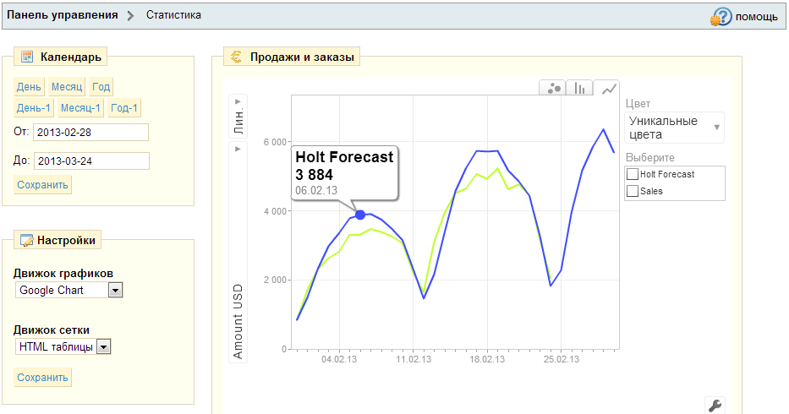

Рисунок 4.1 – Вкладка з графіком

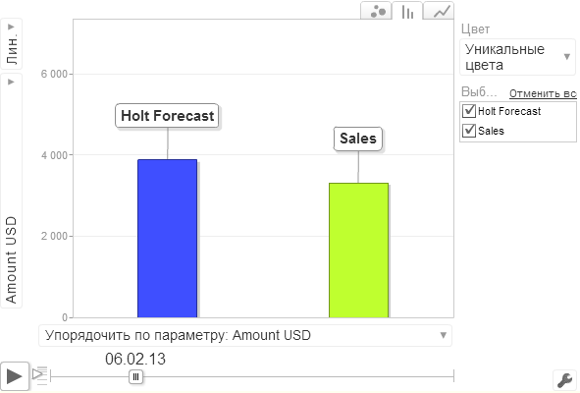

Рисунок 4.2 –Стовпчаста діаграма

На рисунку 4.2 відображено стовпчасту діаграму, яка показує обьем продажів та прогнозоване значення продажів на конкретну дату.

# 5 Економічне обгрунтування науково-дослідницької роботи

## 5.1 Вступ

У ході виконання дипломної роботи було спроектовано та реалізовано програмну систему інформаційної підтримки та автоматизації торгової діяльності мережі магазинів комп’ютерних комплектуючих.

Впровадження результатів роботи дозволить різко підвищити ефективність роботи персоналу підприємства, підвищити швидкість і точність формування та оформлення форм звітності, а також полегшити процес внесення змін у різні моменти часу.

Складність управління процесом торговельної діяльності полягає в тому, що оцінка якості управління і корегування торговельних операцій, розподіл навантаження можливі тільки після завершення певного циклу операцій. З іншого боку всі ці процеси носять ітеративний характер, і їх корегування здійснюється у декілька етапів. При цьому персонал, який виконує дану роботу, часто не має жодних засобів електронного документообігу, і вся робота виконується «на папері». Це тягне за собою величезний потік труднощів, що виникають як при знаходженні і перегляді створеної звітності, так і при внесенні змін до елементи торгових опреацій. Таким чином, в умовах сучасного стану справ в системі торгової діяльності виникає проблема автоматизації окремих етапів побудови звітної документації та розподілу торгових операцій за допомогою введення електронного документообігу.

Для підприємства, створення системи розподілу та обліку виконаної роботи персоналом є досить актуальним завданням: від того, наскільки ефективно організовано вирішення цих проблем, залежить дуже багато результуючих факторів, таких як обсяг роботи персоналу, ефективність роботи керуючого механізму підприємства, ступінь складності формування звітностей. Важливою є і завдання отримання підсумкових результатів. Великий обсяг облікової інформації ускладнює виявлення можливих помилок, невідповідностей планової і фактичної навантаження, отримання підсумків по видам навантаження, формам торгової операції та ін.

## 5.2 Обґрунтування мети і завдання дослідження

Дипломна робота - "Розробка моделей та програмних рішень для задачі прогнозування обсягу продажів комп’ютерних комплектуючих"- спрямована на розробку програмної системи інформаційної підтримки та автоматизації торгової діяльності мережі магазинів комп’ютерних комплектуючих.

Переміщення матеріальних потоків неможливе без концентрації в певних місцях необхідних запасів, для зберігання яких призначені відповідні склади. Рух через склад пов'язан з витратами живої праці, що збільшує вартість товару. У зв'язку з цим проблеми, пов'язані з функціонуванням складів, роблять значний вплив на раціоналізацію руху матеріальних потоків.

Склад - це складна технічна споруда, яке складається з великої кількості взаємопов'язаних елементів, має певну структуру і виконує ряд функцій з перетворення матеріальних потоків, а також накопиченню, переробки і розподілу товарів між споживачами. При цьому можливе розмаїття параметрів, технологічних і об'ємно-планувальних рішень, характеристик різноманітної номенклатури товарів, відносить склади до найскладніших систем. Будь-які витрати повинні бути економічно виправданими, тобто впровадження будь-якого технологічного і технічного рішення, пов’язане з капіталовкладеннями, має виходити із раціональної доцільності, а не з модних тенденцій і запропонованих технічних можливостей на ринку.

Метою даної науково-дослідної роботи є підвищення ефективності управління торговельною діяльністю мережі магазинів, допомога менеджерам підприємства з управління цією діяльністю.

## 5.3 Оцінка рівня науково-технічного ефекту роботи

Визначення рівня науково-технічного ефекту НДР проводиться по бальних оцінках. За допомогою експертів встановлюється перелік основних чинників, що визначають науково-технічний рівень НДР. Кожен чинник характеризується декількома станами.

Експертами встановлюються оцінка в десятибальній системі кожного стану. Крім того, ними ж встановлюється і коефіцієнти ваги кожного чинника. Загальну оцінку рівня науково-технічного ефекту (*Uндр)* визначають по формулі:



де *Qi* - оцінка науково-технічної значущості чинника в балах;

*Qmi* - максимальна оцінка чинника;

*Ki* - коефіцієнт ваги даного чинника для науково-технічної ефективності НДР.

Для виконуваної роботи мають місце наступні чинники рівня науково-технічного ефекту НДР (кожен чинник має вагу і бальну оцінку):

Ступінь новизни. Дана робота є винаходом, що характеризується частковою новизною, має прототип, співпадаючий з новим рішенням:

*Qi* = 5; *Qmi* = 10; *Ki* = 10%.

Рівень отриманого результату. Робота характеризується встановленням деяких закономірностей, розробкою нових пристроїв, методів, алгоритмів, машинних програм:

*Qi* = 8; *Qmi* = 10; *Ki* = 22%.

Ступінь теоретичної обґрунтованості результатів НДР. Завдання вирішене на основі застосування окремих пізнаних закономірностей:

*Qi* = 6; *Qmi* = 10; *Ki* = 5%.

Ступінь експериментальної перевірки отриманих результатів. Результати даної роботи перевірені на незначному числі експериментальних даних:

*Qi* = 5; *Qmi* = 6; *Ki* = 20%.

Трудомісткість виконання НДР. Отримання результатів супроводжувалося проведенням нескладних дослідів, розрахунків, обґрунтувань:

*Qi* = 6; Qmi = 8; Ki = 10%.

Перспективність роботи. Важливі результати сприяють задоволенню знов виникаючих потреб:

*Qi* = 5; *Qmi* = 10; *Ki* = 10%.

Рівень досягнення світових стандартів. Дана робота на рівні світових стандартів:

*Qi* = 6; *Qmi* = 10; *Ki* = 8%.

Рівень реалізації по об'ємах і термінах. Реалізація на рівні підприємства протягом до 3 років:

*Qi* = 7; *Qmi* = 10; *Ki* = 15%.

Рівень науково-технічного ефекту дослідження при вище відмічених результатах складе:

$$U_{ндр}=\frac{5*10+8*22+6*5+5*20+6*10+5*10+6*8+7*15}{10*10+10*22+10*5+6*20+8*10+10*10+10*8+10*15}= \frac{619}{900}=0,68 .$$

## 5.4 Розрахунок кошторису витрат на проведення науково-дослідної роботи в лабораторних умовах

Економічні показники науково-дослідної роботи розраховуються як показники роботи, що виконується в лабораторних умовах. Витрати на проведення науково-дослідних робіт відносять до виробничих витрат.

До складу науково-дослідних робіт включають:

1) патентний пошук;

2) вивчення літератури;

3) розробка програми дослідження;

4) збір первинної інформації;

5) відладка машинних програм;

6) розрахункові роботи;

7) розробка креслень і схем;

8) виготовлення дослідного зразка (програми прототипу);

9) оформлення записки пояснення.

Плановий кошторис витрат складається по укрупнених статтях витрат:

Заробітна плата персоналу. Заробітна плата персоналу, що бере участь у виконанні науково-дослідної роботи, визначається на основі штатно-окладної форми оплати праці. Початкові розрахункові показники зводяться в таблицю 5.3.

Таблиця 5.3 – Витрати на заробітну плату

|  |  |  |  |  |  |
| --- | --- | --- | --- | --- | --- |
| Склад виконавців | Кількість працівників | Місячний оклад, грн. | Час роботи, міс. | Коеф. участі в роб. | Сума зарплати |
| Керівник роботи | 1 | 4000 | 5 | 1 | 20000 |
| Інженер-програміст | 1 | 2700 | 5 | 1 | 13500 |
| Лаборант | 1 | 2100 | 5 | 0,75 | 7875 |
| Разом | 3 |  |  |  | 41375 |

Преміальний фонд приймається у розмірі 8 % від фонду заробітної плати і складає 3110 грн.

Відрахування до бюджету.

На заробітну плату з урахуванням преміального фонду нараховуються відрахування до бюджету держави. До складу цих відрахувань включаються:

* відрахування до пенсійного фонду – 33,2 %.
* відрахування до фонду соціального страхування – 1,5 %.
* відрахування до фонду страхування на випадок безробіття – 1,3 %.

Загальна сума відрахувань складе 36% від фонду оплати праці, тобто (39300+3144)\* 0,36 = 14895 грн.

Витрати на відрядження.

Витрати на науково-виробничі відрядження плануються у розмірі 15% від фонду заробітної плати, тобто (41375+3110)\*0,15 = 6672,75 грн.

Контрагентські витрати.

У кошторис витрат включаються витрати на послуги, здійснюваних по договорах. До таких послуг відносяться:

- надання машинного часу обчислювального центру або персонального комп'ютера;

- створення машинної бази даних;

- виготовлення дослідних зразків;

- розмноження оригіналів;

- виготовлення графічних матеріалів і тому подібне.

При оренді машинного часу на персональному комп'ютері передбачаються витрати у розмірі 15-25 грн. за кожну годину роботи. Потреба в машинному часі впродовж 5 місяців по 7 годин в день складає 5\*23\*7=805 годин, тобто витрати на оренду машинного часу складуть 805\*16=12880 грн.

Витрати на матеріали. Витрати на матеріали, канцелярсько-письмове приладдя розраховується по кількості і їх прейскурантним цінам. Перелік використовуваних матеріалів, потреба в них і їх ціни зводяться в таблицю 5.4.

Таблиця 5.4 – Витрати на матеріали

|  |  |  |  |  |
| --- | --- | --- | --- | --- |
| Найменування матеріалів | Одиниці виміру | Кількість | Ціна, грн. | Сума, грн. |
| Папір | Упаковка | 2 | 47,00 | 94,00 |
| Картридж для лазерного принтера | Заправка | 1 | 250,00 | 250,00 |
| Ручки | Шт. | 4 | 3,50 | 14,00 |
| Диски CD-R | Шт. | 5 | 2,00 | 10,00 |
| Тека (швидкозшивач) | Шт. | 2 | 15,00 | 30,00 |
| Разом |  |  |  | 398,00 |

Витрати на електроенергію розраховуються по потужності електроустановок. У перелік електроустановок слід включити:

- прилади освітлення лабораторії;

- нагрівальні установки;

- випробувальні стенди;

- вимірювальні прилади;

- обчислювальна техніка.

Витрати на електроенергію по обчислювальній техніці, що орендується, в кошторис не включаються. Вони входять у вартість 1 години машинного часу.

Витрати на електроенергію Зэ розраховуються по формулі 5.2.

**, (5.2)

де *Wh* - потужність використовуваного *hго* виду устаткування, кВт;

*Th* - час роботы *hго* виду устаткування, година;

*Kh* - коефіцієнт використання устаткування;

*Сэ* - вартість 1 квт/год електроенергії, коп.

При розрахунку витрат на електроенергію слід виходити з вартості за 1 квт/час – 26,36 коп.

Загальна потужність електроустановок лабораторії передбачається в об'ємі 5 кВт. Витрати на електроенергію складуть Зэ = 5\*901,6\*0,8\*0,2636 = 950,64 грн.

Витрати на воду і інші ресурси. Витрати на воду, стислий газ, що охолоджує рідину, азот і тому подібне для технічних цілей визначається аналогічно витратам на електроенергію, виходячи з добової потреби і поточних роздрібних цін. У даному дослідженні витрати на воду і інші матеріали не передбачаються.

Витрати на устаткування і покупні вироби.

У кошторис включається вартість тільки того устаткування, яке безпосередньо використовується для проведення даного НДР, тобто того, що має одноразове застосування в НДР не передбачається.

Витрати на малоцінний інвентар.

Витрати на малоцінний інвентар і інструменти, що швидко зношуються, приймають у розмірі 10 - 15 % вартості використовуваного устаткування. Витрати по цій статті не передбачаються.

Амортизаційні відрахування

Амортизаційні відрахування розраховуються на основні фонди лабораторії, що знаходяться в експлуатації тривалий час.

До таких елементів основних фондів відносять:

1) Приміщення.

2) Твердий інвентар.

3) Устаткування тривалого використання.

4) Стенди.

5) Вимірювальні прилади.

Розрахунок амортизаційних відрахувань (Aм) проводиться по формулі

,

де *Na* - норма амортизації основних фондів %;

*Т* - тривалість виконання НДР, міс;

*Со* - вартість основних фондів, грн.

Норму амортизації основних фонді слід прийняти в наступних розмірах:

1) будівлі і споруди - 5 %;

2) вимірювальна техніка і інвентар - 25 %;

Амортизаційні відрахування обчислювальної техніки, що орендується, включені у вартість 1 години машинного часу. Вартість оренди приміщення оцінюється з розрахунку 550 грн. за 1м2 корисній площі. Вартість устаткування приймається у розмірі 10 -15 % вартості приміщення.

Виробнича площа лабораторії складає 50м2, тобто вартість її оренди дорівнює 50\*550 = 27500 грн. Вартість інвентарю складе 27500\*0,15=4125 грн.

Амортизаційні відрахування в даному випадку виплачуються в розмірі:

$$A_{t}= \frac{27500*7*5+4125*7*25}{12*100}=1403,64 грн$$

Накладні витрати. Накладні витрати включають витрати на загальногосподарські потреби (охорона, опалювання, загальне освітлення і тому подібне). Вони приймаються у розмірі 50% від фонду заробітної плати, тобто 41375\*0,5=20687,5 грн.

Загальна сума витрат по статтях 1-11 складає кошторисну собівартість НДР. Кошторисна собівартість НДР складе:

*СНИР*=41375+14895+6366,60+12880+398+950,64 +1403,64=78268,88 грн.

Вартість НДР, окрім собівартості, включає планові накопичення, фіксовані податки на прибуток і додану вартість, відрахування до місцевого бюджету. Загальна величина добавок становить: 78268,88 \* 0,08 = 6261,51 (грн)

Сума ПДВ: (78268,88 + 6261,51) \* 0,2 = 16906,07(грн)

Таким чином, вартість даної НДР становить: 78268,88 + 6261,51 + 16906,07= 101435,46 (грн)

## 5.5 Оцінка соціально-економічного ефекту НДР

Економічний ефект НДР «Реінжиніринг програмного забезпечення вирішення задачі розміщення об’єктів в анізотропній області» відображає ступінь дії результату на сферу матеріального виробництва і споживання. Характер, об'єм і напрям такого впливу різноманітні і можуть бути визначені для різних видів НДР з різною повнотою і ступенем точності.

У загальному вигляді економічний ефект (*Ендр*) пошукових і прикладних наукових досліджень визначається по формулі приведених витрат.

*Ендр = (Сб – Сн) – Kc\*Eн ,*

де *Сб* - поточні витрати на виробництво до впровадження результатів НДР;

*Сн* - поточні витрати на виробництво після впровадження результатів НДР;

*Kc* - супутні капітальні одноразові витрати, пов'язані з впровадженням НДР;

*Ен* - нормативний коефіцієнт ефективності капітальних вкладень, риймається Ен=0.15.

До одноразових капітальних витрат варто віднести й витрати на виконання НДР (вартість НДР). До складу виробничих витрат варто включати тільки ті елементи витрат, які перетерпіли зміну в результаті впровадження результати НДР у виробництво.

При такому підході до оцінки економічного ефекту виникає необхідність вибору бази для порівняння. Як базу для порівняння рекомендується застосовувати показники виробництва в базисному періоді тобто, періоду до впровадження результатів НДР або, якщо розробляється нова техніка, кращі вітчизняні зразки.

Так як даний НДР носить дослідницький характер, економічний ефект (ЕНДР) визначити досить важко.

# 6 Охорона праці та навколишнього середовища

## 6.1 Загальні положення охорони праці

Для поліпшення умов праці, запобігання нещасних випадків та професійних захворювань необхідно вирішення наукових, організаційних та технічних проблем, що потребують всебічних досліджень з охорони праці. Поліпшення умов праці та збільшення рівня її безпеки призводить до зниження ризику виникнення нещасних випадків та професійних захворювань, зниження виробничого травматизму, професійних захворювань, зберігає здоров'я працівників і одночасно приводить до зменшення витрат на оплату пільг і компенсацій за роботу в несприятливих умовах праці й на лікування.

Згідно Закону України “Про охорону праці” від 21.02.11, задачею роботодавця є створення відповідного підрозділу, що має слідкувати за дотриманням безпечних умов праці відповідно законодавству. Співробітники цього підрозділу повинні проводити періодичні перевірки для виявлення недотримання нормативів та вирішення питань усунення несприятливих умов. Підприємство обов’язково повинно мати затверджені положення про охорону праці.

Розділ розроблявся для етапу створення моделей та програмних компонентів для задачі прогнозування обсягів продажів.

Виконання даної роботи, а саме розрахункові та дослідні роботи, проводилося в лабораторії кафедри АСУ НТУ «ХПІ».

Лабораторія знаходиться на сьомому поверсі семиповерхової будівлі та оснащена п’ятьма комп’ютерами, одним принтером, одним сканером та одним кондиціонером. Розміри лабораторії складають: довжина – 6 м, ширина – 5 м, висота –3,5 м; загальна площина приміщення дорівнює 30 м2, об’єм – 105 м3, що відповідає нормативам. Згідно з НПАОП 0.00-1.28-10 норма площі повинна бути не менш 6,0 м2 на одне робоче місце, що складає 30 м2 для п’яти комп’ютерів і об’єм не менш 21 м3, що складає 105 м3, таким чином, лабораторія відповідає вимогам НПАОП 0.00-1.28-10.

Науково-дослідна робота виконується з використанням обчислювальної техніки. При цьому на людину впливають небезпечні та шкідливі фактори. Класифікація цих факторів визначена ГОСТ 12.0.003-74\*. У таблиці 6.1 наведені небезпечні та шкідливі виробничі фактори, що можуть бути в лабораторії.

Таблиця 6.1 – Небезпечні та шкідливі виробничі фактори

|  |  |  |  |
| --- | --- | --- | --- |
| № п/п | Назва фактора | Джерело виникнення | Характер дії |
| 1 | Незадовільні параметри мікроклімату | Невдале планування, склад будівельних матеріалів, недостатнє опалювання і відсутність кондиціонера. | Шкідливий |
| 2 | Незадовільне освітлення робочого місця | Планування приміщення, розташування освітлювальних приладів, недостатнє природне і штучне освітлення. | Шкідливий |
| 3 | Шум та вібрація | Шуми, що створюються периферійними технічним засобами | Шкідливий |
| 4 | Статична електрика | Екран дисплея і діелектричні поверхні | Шкідливий |
| 5 | Вібрація | Вентилятор, принтер | Шкідливий |
| 6 | Електричний струм | Мережа змінного струму | Небезпечний |
| 7 | Іонізація повітря | Рентгенівське випромінювання і статична електрика | Шкідливий |
| 8 | Пожежна небезпека | Наявність матеріалів, що згорають, і джерел запалення | Шкідливий і небезпечний |

Виходячи з цього, для забезпечення збереження життя та здоров’я людини, а також підвищення якості продукції, що виробляється, потрібно приділяти особливу увагу вимогам промислової санітарії, надаючи робочому оптимальні умови для його діяльності ГОСТ 12.1.005-88.

З метою створення безпечних умов праці для персоналу компанії «Інтерпак» встановлені норми виробничого мікроклімату. Ці норми встановлюють оптимальні значення температури, відносної вологості, швидкості руху повітря для робочої зони приміщень компанії, складності роботи, що виконується, та пори року.

Роботи, проведені в лабораторії за комп’ютером, відносяться до категорії легких фізичних робіт Iа, оскільки енерговитрати організму не перевершують 139 Вт. Всі роботи проводяться сидячи, не вимагають систематичних фізичних навантажень або підіймання і перенесення ваг. Місце за комп'ютером постійне. Оптимальні значення параметрів мікроклімату, приведені в таблиці 6.2.

Таблиця 6.2 – Оптимальні параметри мікроклімату

|  |  |  |  |  |
| --- | --- | --- | --- | --- |
| Період року | Категорія робіт | Температура, °С | Відносна вологість, % | Швидкість руху повітря, м/с |
| Холодна | Легка –Iа | 22-24 | 40-60 | 0,1 |
| Тепла | Легка –Iа | 23-25 | 40-60 | 0,1 |

Для підтримки в приміщенні даного температурного режиму відповідно до вимоги є централізоване опалення, природна вентиляція та кондиціонування.

Для забезпечення комфортних зорових робіт в приміщеннях з комп’ютерами згідно до СНиП II-4-79 застосовуються природне і штучне освітлення. В лабораторії використовується бічне одностороннє природне освітлення. Нормативним параметром природного освітлення є коефіцієнт природної освітленості (КПО).

Характеристика зорової праці в виробничому приміщенні:

* точність зорової роботи – висока точність;
* мінімальний розмір об’єкта розпізнання – 0,3 – 0,5 мм;
* розряд зорової праці – III;
* характеристика фону – світлий;
* контраст об’єкта розпізнання з фоном – середній;
* підрозряд зорової роботи – в;
* нормоване значення при штучному освітленні Emin=300 лк.

Нормоване значення КПО для будівель та споруд, що розташовані в IV поясі світлового клімату СНД знаходиться по формулі:

,

де  – значення КПО з урахуванням характеру зорової роботи для III поясу світлового клімату (висока точність, =2%);  
 – коефіцієнт світлового клімату (m=0.9);  
 – коефіцієнт сонячності клімату (c=0.95, вікна виходять на північ).

Згідно з формулою (6.1) розрахуємо

  (6.1)

Шум є одним з найбільш поширених у виробництві шкідливих чинників. Відповідно до ГОСТ 12.1.003-83\* в приміщеннях з комп’ютерами рівень звуку не повинен перевищувати 50 дБА. При виконанні роботи шум створюється вентиляторами охолодження компьютера, їх технічною периферією, і не перевищує 50 дБА. Допустимі значення параметрів шуму представлені в таблиці 6.3.

Таблиця 6.3 – Допустимі параметри шуму

|  |  |  |  |  |  |  |  |  |  |  |
| --- | --- | --- | --- | --- | --- | --- | --- | --- | --- | --- |
| Види трудової діяльності, приміщення, робочі місця | Рівні звукового тиску в дБ в октавних смугах з середньо геометричними частотами, Гц | | | | | | | | | Рівні звуку та еквіва-лентні рівні звуку, дБА |
| 31,5 | 63 | 125 | 250 | 500 | 1000 | 2000 | 4000 | 8000 |
| Творча діяльність, конструювання, програмування, навчання | 86 | 71 | 61 | 54 | 49 | 45 | 42 | 40 | 38 | 50 |

Джерелом рентгенівського випромінювання в дисплеях є електронно-променеві трубки (ЕПТ). Потужність експозиційної дози рентгенівського випромінювання на відстані 5см від поверхні екрану не повинна перевищувати 100 мкР/год. Максимально допустима напруженість електростатичного поля має бути не більше 20 кВ/м відповідно ГОСТ 12.1.045-84. Статичне поле викликає іонізацію повітря з утворенням позитивних іонів, шкідливих для людини.

Напруженість електромагнітного поля на робочому місці згідно вимог ГОСТ 12.1.006-84 не повинна перевищувати:

За електричною складовою:

* у діапазоні частот 60 кГц-3 МГц − 50 В/м;
* у діапазоні частот 3МГц-30 МГц − 20 В/м;
* у діапазоні частот 30 МГц-50 МГц − 10 В/м,
* у діапазоні частот 50 МГц-300 МГц − 5 В/м;

За магнітною складовою:

* у діапазоні частот 60 кГц-3 МГц − 5 А /м,
* у діапазоні частот 30 МГц-50 МГц − 0,3 А/м.

Рівень іонізації повітря відповідно до СН 2152-80 приведено в таблиці 6.4.

Таблиця 6.4 – Рівень іонізації повітря.

|  |  |  |
| --- | --- | --- |
| Рівні | Кількість іонів в 1 см3 повітря | |
| n+ | n– |
| Мінімальні необхідні | 400 | 600 |
| Оптимальні | 1500 – 3000 | 3000 – 5000 |
| Максимально допустимі | 50000 | 50000 |

## 6.2 Охорона навколишнього середовища

Екологічний фактор в останні роки став здобувати важливе значення в забезпеченні міжнародної конкурентоздатності підприємств. При придбанні продукції й послуг, установленні партнерських відносин у різних сферах бізнесу перевага (за інших рівних умов) в усі більшому ступені віддасться тим компаніям, які орієнтуються на екологічні пріоритети. При цьому в умовах глобалізації інформаційних потоків найважливіше значення має не стільки сама діяльність по забезпеченню екологічної безпеки виробництва, скільки поширення інформації про природоохоронну діяльність, і тим більше в широкому плані – про готовність компанії вирішувати насущні екологічні проблеми.

Очевидно, що це пов'язане з необхідністю формування сприятливого екологічного іміджу, оскільки саме репутація значною мірою визначає успіх компанії на світовому ринку. Погіршення репутації будь-якої компанії, у тому числі й пов'язане з її зневагою до екологічних пріоритетів, неминуче погрожує фінансовими втратами.

Зростаючі екологічні вимоги й одночасно гостра конкуренція на світових ринках змушують компанії займатися охороною навколишнього середовища й вишукувати шляхи для демонстрації своєї прихильності екологічним цінностям.

Закон «Про охорону навколишнього середовища» від 25.06.91 року визначає правові, економічні, соціальні основи охорони навколишнього середовища на користь людей. Завдання Закону полягає в регулюванні стосунків в області охорони природи, використанні і відтворенні природних ресурсів, забезпеченні екологічної безпеки, запобіганні і ліквідації наслідків негативної дії на навколишнє середовище господарської та інших діяльностей людини, збереження природних ресурсів, генетичного фонду, ландшафтів і інших природних об'єктів.

Посилювання вимог до виробництва і матеріалів, а також розробка нових виробничих і утилізаційних технологій дозволяє зменшити антропогенне навантаження на навколишнє середовище, тому необхідно на підприємствах упроваджувати міжнародний стандарт ISO 14001, що пропонує до використання уніфіковані процедури управління охороною навколишнього середовища, які можуть бути інтегровані в загальну діяльність по адміністративному керуванню підприємством і гарантувати певний, не перевищуючий припустимих меж рівень споживання природних ресурсів і впливу на навколишнє середовище.

При масовому використанні моніторів та комп’ютерів не можна не враховувати їхній вплив на навколишнє середовище на всіх стадіях – при виготовленні, експлуатації та після закінчення терміну служби.

Міжнародні екологічні стандарти, що діють на сьогоднішній день в усьому світі, визначають набір обмежень до технологій виробництва та матеріалів, які можуть використовуватися в конструкціях пристроїв. Так, за стандартом ТСО-95, вони не повинні містити фреонів (турбота про озоновий шар), полівінілхлоридів, бромідів (як засобів захисту від загоряння).

У стандарті ТСО-99 закладене обмеження за кадмієм у світлочутливому шарі екрана дисплея та ртуті в батарейках; є чіткі вказівки відносно пластмас, лаків та покриттів, що використовуються. Відмовитися від свинцю в ЕПТ поки неможливо. Поверхня кнопок не повинна містити хром, нікель та інші матеріали, які визивають алергічну реакцію. ГДК пилу дорівнює 0,15 мг/м3, рекомендовано 0,075 мг/м3; ГДК озону під час роботи лазерного принтеру − 0,02 мг/м3. Особливо жорсткі вимоги до повторно використовуваних матеріалів.

Апарати, тара і документація повинні допускати нетоксичну вторинну переробку після закінчення терміну експлуатації. В ЕПТ міститься багато біоактивних речовин, що треба ураховувати під час утилізації.

Міжнародні стандарти, починаючи з ТСО-92, включають вимоги зниженого енергоспоживання та обмеження припустимих рівнів потужності, що споживаються у неактивних режимах.

# Висновки

Під час написання дипломної роботи на тему «Розробка моделей та програмних рішень для задачі прогнозування обсягів продажів комп’ютерних комплектуючих» було досліджено проблему прогнозування на основі часових рядів, оглянуто основні методи математичної статистики для задачі прогнозування на основі часових рядів. На основі цих проблем була сформована постановка задачі дослідження.

Було запропоновано обрати метод Хольта для прогнозування часових рядів. На підставі цього метода необхідно було розробити модуль,що дозволяє прогнозувати обсяг продажів для системи інтернет-комерції «Prestashop».

У ході виконання роботи було розроблено алгоритмічне та програмне забезпечення для задачі прогнозування. Розроблений програмний модуль може бути використаний на сайтах різноманітних підприємств, які побудовані на основі CMS Prestashop.

# Список джерел інформації

1. NeuroProject AI & Data Analistic // http://www.neuroproject.ru/forecasting\_tutorial.php, 03.10.2010.
2. Axiis : Data visualization Framework // http://www.axiis.org/index.html, 05.10.2010.
3. AmCharts // http://www.amcharts.com/, 05.10.2010.
4. FusionCharts v3 – Stunning Chartsin Flash&JavaScript (HTML5) // http://www.fusioncharts.com/, 05.10.2010.
5. JFreeChart // http://www.jfree.org/jfreechart/, 05.10.2010.
6. API GoogleChart // http://code.google.com/intl/ru-RU/apis/chart/, 05.10.2010.
7. GNU General Public License // http://ru.wikipedia.org/wiki/GNU\_General\_Public\_License, 05.10.2010.
8. Мацяшек Лешек А. Анализ требований и проектирование систем. Разработка информационных систем с использованием UML (пер. с англ.)/ Лешек А. Мацяшек. – М.: Издательский дом "Вильямс", 2002. – 432 с..
9. ISO 9126 (ГОСТ Р ИСО / МЭК 9126-93) — «Информационная технология. Оценка програмного продукта. Характеристики качества и руководство по их применению» // http://ru.wikipedia.org/wiki/ISO\_9126, 20.10.2010.
10. Википедия: Искусственная нейронная сеть // http://ru.wikipedia.org/wiki/Искусственная\_нейронная\_сеть, 02.11.2010.
11. Нейронные сети: прогнозирование как задача распознавания образов// http://masters.donntu.edu.ua/2003/fvti/paukov/library/neurow.html, 02.11.2010.
12. INTUIT.ru: Курс лекций – Data Mining // http://www.intuit.ru/department/database/datamining/,02.11.2010.
13. Система управления содержимым // http://ru.wikipedia.org/wiki/Система\_управления\_содержимым, 15.11.2010.
14. Википедия: XML // http://ru.wikipedia.org/wiki/XML, 03.12.2010.
15. НПАОП 0.00-1.28-10. Правила охорони праці під час експлуатації електронно-обчислювальних машин.
16. ДСанПіН 3.3.2.007-98. Державні санітарні правила і норми роботи з візуальними дисплейними терміналами електронно-обчислювальних машин.
17. НАПБ Б.03.002-2007. Норми визначення категорій приміщень, будинків та зовнішніх установок за вибухопожежною та пожежною небезпекою.
18. ДБН В.1.1-7-02. Державні будівельні норми України. Захист від пожежі. Пожежна безпека об’єктів будівництва.
19. ПУЭ. Правила устройства электроустановок.
20. ГОСТ 12.0.003-74\* ССБТ. Опасные и вредные производственные факторы. Классификация.
21. ГОСТ 12.1.005-88 ССБТ. Общие санитарно-гигиенические требования к воздуху рабочей зоны.
22. ДБН В.2.5-28-2006. Державні будівельні норми. Природне і штучне освітлення.
23. СНиП II-4-79. Естественное и искусственное освещение. Нормы проектировани
24. ГОСТ 12.1.003-83\* ССБТ. Шум. Общие требования безопасности.
25. ДСН 3.3.6.037-99. Санітарні норми виробничого шуму, ультразвуку та інфразвуку.
26. ДСанПіН 3.3.2.007-98. Державні санітарні правила і норми роботи з візуальними дисплейними терміналами електронно-обчислювальних машин.
27. Норми радіаційної безпеки України (НРБУ-97).
28. ГОСТ 12.1.045-84 ССБТ. Электростатические поля. Допустимые уровни на рабочих местах и требования к проведению контроля.
29. ГОСТ 12.1.006-84. ССБТ. Электромагнитные поля радиочастот. Допустимые уровни на рабочих местах и требования к проведению контроля.
30. ДНАОП 0.03-3.06-80. Санітарно-гігієнічні норми допустимих рівнів іонізації повітря виробничих та громадських приміщень СН 2152-80.

# ДОДАТОК А

Алгоритми методів прогнозування часових рядів

**А.1 Алгоритм методу ковзаючої середньої**

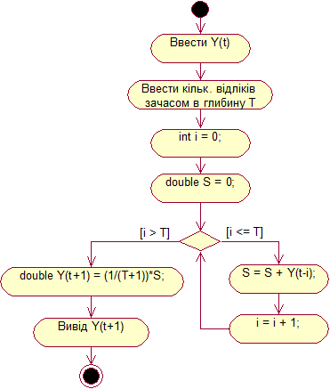

Рисунок А.1 – Метод ковзаючої середньої

**А.2 Алгоритм методу кореляційно-регресійного аналізу**

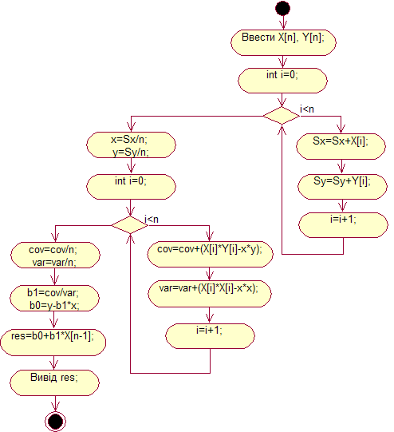

Рисунок А.2 – Кореляційно-регресійний метод